**รายงานความก้าวหน้าโครงงานทางวิศวกรรม  
(SENIOR PROJECT PROGRESS REPORT)**

**เรื่อง**

การสร้างอุปกรณ์เชิงตรรกะแบบโปรแกรมได้เพื่อการสร้างมุมมองเพิ่มเติมสำหรับจอภาพในการแสดงมุมมองสามมิติแบบหลายมุมมอง **(ภาษาไทย)**

FPGA Implementation of View Expansion for Automultiscopic 3D Displays **(ภาษาอังกฤษ)**

**โดย**  
นาย ภากร มัทนพจนารถ 5530427121

**อาจารย์ที่ปรึกษาโครงงาน**

อาจารย์ ดร. พิชญะ สิทธีอมร ลายมือชื่อ_______________________

**รายงานฉบับนี้เป็นส่วนหนึ่งของวิชาโครงงานวิศวกรรมคอมพิวเตอร์  
หลักสูตรวิศวกรรมศาสตร์บัณฑิต สาขาวิศวกรรมคอมพิวเตอร์  
ภาควิชาวิศวกรรมคอมพิวเตอร์ คณะวิศวกรรมศาสตร์**

**จุฬาลงกรณ์มหาวิทยาลัย  
ปีการศึกษา 2558**

**สารบัญ**

**หัวเรื่อ­ง หน้า**

**บทนำ**

ในปัจจุบันนี้สื่อสามมิติ (3D Media) นั้นได้เข้ามามีบทบาทในชีวิตประจำวันของพวกเรามากขึ้น เนื่องด้วยความแปลกใหม่ของสื่อที่มีมุมมองสามมิติ (Stereoscopic) ทำให้มีความสมจริงและอารมณ์ร่วมมากขึ้น โดยสามารถเข้าถึงได้ง่ายไม่ว่าจะเป็น การชมภาพยนต์สามมิติในโรงภาพยนต์ การโฆษณาด้วยมุมมองสามมิติ การรับชมจากโทรทัศน์ที่สามารถตั้งค่าให้แสดงมุมมองสามมิติได้ และสื่อจำพวกภาพโทรทัศน์ที่สามารถชมได้ด้วยมุมมองสามมิตินั้นก็มีมากขึ้น โดยที่กล่าวมานั้นเป็นตัวอย่างสื่อที่เป็นปัจจัยสำคัญที่ทำให้การรับชมสื่อสามมิตินั้นมีความแพร่หลายในชีวิตประจำวันของพวกเรามากขึ้น

สื่อสามมิติแบบหลายมุมมอง (Automultiscopic) นั้นเป็นสื่อสามมิติที่สามารถรับชมสื่อสามมิติได้หลากหลายมุมมองมากขึ้น ซึ่งช่วยให้ผู้รับชมสื่อนั้นสามารถรับชมได้มากขึ้น และการรับชมนั้นไม่จำเป็นต้องมีอุปกรณ์เสริมเพื่อช่วยในการรับชมเช่นแว่นตา เนื่องจากตัวจอภาพที่แสดงผลนั้นจะมีตัวกรอง(Filter)เพื่อทำการกรองแสงที่จะตกกระทบมายังตาของผู้ชม จึงทำให้ผู้รับชมมีความสะดวกสบายในการรับชมมากขึ้น และสื่อสามมิติแบบหลายมุมมองนั้นยังอยู่ในขั้นตอนการวิจัยและพัฒนา เพื่อให้สามารถรองรับการทำงานได้ในชีวิตจริงและสื่อสามมิติที่นั้นจะได้รับการพัฒนา เนื่องจากความสามารถที่มากกว่าสื่อสามมิติแบบทั่วไป(Stereoscopic)

ในการพัฒนาสื่อสามมิติแบบหลายมุมมองนั้น สามารถพัฒนาได้โดยมุมมองที่มากขึ้นในการที่จะนำมาสร้างสื่อสามมิติแบบหลายมุมมอง โดยวิธีที่จะได้มาซึ่งมาด้วยมุมมองหลายมุมมองนั้นสามารถทำได้โดยการถ่ายทำสื่อต่างๆนั้นในมุมมองที่มากขึ้นกว่าปกติ แต่ด้วยวิธีการนี้มีค่าใช้ที่จ่ายที่สูงมากรวมถึงมีความยากลำบากในการถ่ายทำ และอุปกรณ์ต่างๆที่มากขึ้นซึ่งเป็นความยากลำบาก จึงทำให้เป็นการถ่ายทำแบบหลายมุมมองนั้นไม่ได้รับความนิยม และอีกวิธีการที่ได้รับความนิยมมากกว่านั้นคือการเพิ่มมุมมอง(View Expansion) โดยวิธีการนี้เป็นการนำสื่อสามมิติแบบปกติ(Stereoscopic) ซึ่งจะประกอบไปด้วยภาพซ้ายและภาพขวามาผ่านการคำนวณด้วยวิธีการประมวลผลสัญญาณเพื่อให้ได้มุมมองเพิ่มเติมขึ้นมาโดยเป็นวิธีการที่ใช้ในโครงงานชิ้นนี้ในการสร้างมุมมองสามมิติแบบหลายมุมมอง

การจำทำโครงงานทางวิศวกรรมเรื่องการสร้างอุปกรณ์เชิงตรรกะแบบโปรแกรมได้เพื่อการสร้างมุมมองเพิ่มเติมสำหรับจอภาพในการแสดงมุมมองสามมิติแบบหลายมุมมองนั้นมีวัตถุประสงค์เพื่อนำการสร้างมุมมองเพิ่มเติมนั้นพัฒนาลงบนอุปกรณ์เชิงตรรกะแบบโปรแกรมได้ เพื่อที่ในอนาคตนั้นจะสามารถพัฒนาต่อยอดเพื่อให้การทำงานของการเพิ่มมุมมองสำหรับสื่อสามมิติแบบหลายมุมมองบนอุปกรณ์เชิงตรรกะแบบโปรแกรม((Field Programmable Gate Array: FPGA) สามารถพัฒนาไปในด้านต่างๆได้ เช่นการพัฒนาเป็นชิ้นส่วนฮาร์ตแวร์หรือวงจรรวมเฉพาะโปรแกรมประยุกต์ (Application-Specific Integrated Circuit :ASIC) เพื่อที่สามารถใช้ประกอบลงบนอุปกรณ์แสดงภาพ เช่นโทรทัศน์ได้ ทำให้สามารถทำการสร้างสื่อสามมิติแบบหลายมุมมองได้จากสื่อสามมิติแบบทั่วไปได้

รายงานความก้าวหน้าของโครงงานวิศวกรรมเรื่อง “การสร้างอุปกรณ์เชิงตรรกะแบบโปรแกรมได้เพื่อการสร้างมุมมองเพิ่มเติมสำหรับจอภาพในการแสดงมุมมองสามมิติแบบหลายมุมมอง” ฉบับนี้ถูกเขียนขึ้นเพื่อนําเสนอความก้าวหน้าของโครงงานดังกล่าวในช่วงเวลาที่ผ่านมาตั้งแต่เริ่มส่งหัวข้อและนําเสนอหัวข้อโครงงานที่ผ่านไปเมื่อเทอมการศึกษาภาคต้นของปีการศึกษา 2558 และนําเสนอโดยกล่าวควบคู่ไปกับแผนการดําเนินงานที่ได้นําเสนอไปในข้อเสนอโครงการฉบับก่อนหน้าโดยจะนําเสนอจากภาพรวมของโครงงานปัญหาและวิธีการแก้ปัญหา

**สรุปความก้าวหน้าในการทำงาน**

ในหัวข้อนี้นั้นจะเป็นการบรรยายถึงแนวทางการทำงานของโครงงานทางวิศวกรรม โดยแบ่งออกเป็นสามส่วนอันได้แก่

1. รายละเอียดการดำเนินงานที่ผ่านมา
2. รายละเอียดการดำเนินงานที่กำลังทำอยู่
3. รายละเอียดที่จะดำเนินการต่อจากนี้

**รายละเอียดการดำเนินงานที่ผ่านมา**

1. **ศึกษาที่มาและความสำคัญ** ในปัจจุบันนั้นได้มีการรับชมสื่อสามมิติในชีวิตประจำวันมากขึ้น และได้รับการใช้ในหลากหลายสื่อเพื่อให้ผู้รับชมนั้นมีความสมจริงและอารมณ์ร่วมมากขึ้น โดยสื่อสามมิติที่สามารถพบเห็นในปัจจุบันนั้นมีหลากหลายวิธีการในการสร้างมุมมองสามมิติ เช่น การสร้างภาพสามมิติแบบภาพเหลื่อม (Anaglyph 3D) และการสร้างมุมมองสามมิติแบบการกรองแสงที่แตกต่าง (Polarized 3D) ซึ่งทั้งสองวิธีที่ได้กล่าวมานั้นจำเป็นต้องมีอุปกรณ์เสริมในการสร้างจุดโฟกัสที่สายตาของผู้รับชม โดยจากที่ได้กล่าวมานั้น สื่อสามมิติในปัจจุบันนั้นยังคงมีปัญหาหลักๆอยู่สองประการ

โดยประการแรกนั้นเป็นปัญหาการใช้อุปกรณ์เสริมในการรับชมมุมมองสามมิติ เช่นแว่นตาที่จำเป็นต้องใช้ในการกรองแสงที่ได้รับจากจอแสดงผล โดยอุปกรณ์เสริมนี้นั้นจำเป็นต้องมีเท่ากับจำนวนของผู้รับชม และการรับชมของผู้ชมที่สวมแว่นตานั้นจะทำให้เกิดความไม่สบายตาในการรับชมเนื่องจากต้องสวนแว่นตาซ้อนกันเพื่อรับชม และปัญหาประการที่สองนั้นได้แก่สื่อสามมิตินั้นจะมีเพียงแค่มุมมองเดียว โดยหากทำการเลื่อนมุมมองที่มองสื่อสามมิตินั้นจะทำให้เกิดการเหลื่อมของภาพได้ และทำให้ไม่สามารถรับชมได้อย่างมีประสิทธิภาพ

จากปัญหาทั้งสองประการที่ได้กล่าวมานั้น ทำให้เห็นว่าการรับชมสื่อสามมิติถึงแม้จะมีความแพร่หลายในปัจจุบันแต่ก็ยังมีความยากลพบากในการรับชมอยู่ จึงเกิดเป็นแนวคิดที่ว่า หากสามารถทำการพัฒนาการสร้างสื่อสามมิติที่สามารถเพิ่มมุมมองในการรับชมและไม่จำเป็นต้องใช้อุปกรณ์เสริมในการรับชมที่ผู้รับชมต้องสวมนั้น ก็จะสามารถพัฒนาการรับชมสื่อสามมิติให้มีความแพร่หลายและสะดวกสบายมากขึ้น

1. **กำหนดวัตถุประสงค์ ขอบเขตและประโยชน์ที่คาดว่าจะได้รับของโครงการ**

วัตถุประสงค์

1. เพื่อพัฒนาวิธีการสร้างสื่อสามมิติเพื่อให้สามารถแสดงผลได้หลายมุมมองรวมถึงสามารถรับชมโดยไม่จำเป็นต้องใช้แว่น
2. เพื่อพัฒนาประสิทธิภาพในการทำงานของการสร้างมุมมองสามมิติแบบหลายมุมมอง ด้วยการโปรแกรมลงบนอุปกรณ์เชิงตรรกะแบบโปรแกรมได้
3. เพื่อพัฒนาทักษะการพัฒนาโปรแกรมบนอุปกรณ์เชิงตรรกะแบบโปรแกรมได้
4. เพื่อพัฒนาทักษะในการออกแบบรูปแบบสถาปัตยกรรมในการทำงาน เพื่อให้รองรับกับการสร้างมุมมองสามมิติแบบหลายมุมมองด้วยอุปกรณ์เชิงตรรกะแบบโปรแกรมได้

ขอบเขตของโครงการ

โครงงาน “การสร้างอุปกรณ์เชิงตรรกะแบบโปรแกรมได้เพื่อการสร้างมุมมองเพิ่มเติมสำหรับจอภาพในการแสดงมุมมองสามมิติแบบหลายมุมมอง” มีเป้าหมายหลักคือการสร้างมุมมองเพิ่มเติมสำหรับจอภาพในการแสดงมุมมองสามมิติแบบหลายมุมมองบนอุปกรณ์เชิงตรรกะแบบโปรแกรมได้ เพื่อพัฒนาประสิทธิภาพของการทำงานจากการทำงานบนซอฟต์แวร์ที่จำเป็นต้องทำงานบนระบบปฎิบัติการต่างๆ มายังการทำงานบนฮาร์ตแวร์ ซึ่งจะได้ประสิทธิภาพที่มากขึ้นและประหยัดทรัพยากรมากกว่าเพื่อการพัฒนาต่อไปในอนาคต

รูปแบบการทำงานนั้นจะสามารถทำงานได้โดยการส่งข้อมูลรูปภาพสามมิติ(Stereoscopic Image)เป็นข้อมูลขาเข้าผ่านสายเชื่อมต่อสื่อประสมความคมชัดสูง(High-Definition Multimedia Interface : HDMI)ไปยังอุปกรณ์เชิงตรรกะแบบโปรแกรมได้ที่ได้รับการโปรแกรมเป็นที่เรียบร้อยหลังจากนั้นข้อมูลขาเข้าจะได้รับการคำนวณเพื่อเปลี่ยนจากข้อมูลรูปภาพสามมิติแบบสองมุมมองเป็นข้อมูลรูปภาพสามมิติแบบหลายมุมมอง และทำการส่งข้อมูลขาออกด้วยสายเชื่อมต่อสื่อประสมความคมชัดสูงกลับไปยังคอมพิวเตอร์เพื่อที่จะสามารถแสดงผลได้แบบเกือบทันที(Almost Real-Time)

ประโยชน์ที่คาดว่าจะได้รับ

1. ได้อุปกรณ์สำหรับการสร้างมุมมองสามมิติแบบหลายมุมมอง ด้วยการสร้างอุปกรณ์เชิงตรรกะแบบโปรแกรมได้
2. อุปกรณ์สำหรับการสร้างมุมมองสามมิติแบบหลายมุมมองที่สร้างด้วยอุปกรณ์เชิงตรรกะแบบโปรแกรมได้นั้นมีประสิทธิภาพสูงขึ้น และประหยัดพลังงานขึ้น
3. ผู้พัฒนาอุปกรณ์การสร้างมุมมองสามมิติแบบหลายมุมมองได้ประสบการณ์ในการพัฒนาอุปกรณ์เชิงตรรกะแบบโปแกรมได้ รวมถึงความรู้ต่างๆที่เกี่ยวข้อง เช่นจัดการทรัพยากรของระบบสถาปัตยกรรมคอมพิวเตอร์ การใช้งานระบบการเข้าถึงหน่วยความจำโดยตรง และการพัฒนาโปรแกรมด้วยภาษา Verilog
4. **ศึกษาแนวทางในการพัฒนาและเครื่องมือที่เกี่ยวข้อง**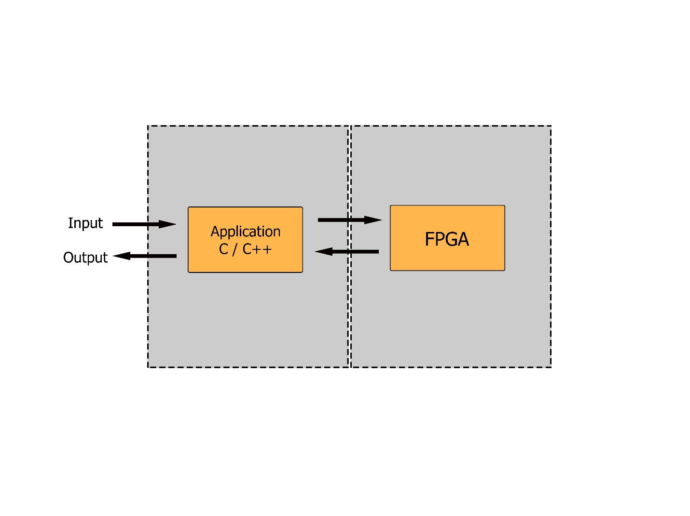

รูปที่ 3 แสดงโครงสร้างการทำงานของโครงงาน

โดยการทำงานนั้นสามารถแบ่งออกเป็นส่วนย่อยได้ดังนี้

1. ส่วนของโปรแกรมประยุกต์ (Application)ซึ่งเป็นส่วนที่คอยจัดการกับข้อมูลขาเข้า(Input) และรับข้อมูลขาออก(Output) จากอุปกรณ์ตรรกะแบบโปรแกรมได้ (FPGA) โดยมีรายละเอียดต่างๆดังนี้
   1. ภาษาที่ใช้ในการสร้างในการทำนั้นใช้ภาษาซี (C Language) ซึ่งเป็นการเขียนโปรแกรมโดยสามารถใช้คลังโปรแกรม(Libraries) ของภาษาซีต่างๆในการช่วยทำให้ส่วนของโปรแกรมประยุกต์นั้นทำงานได้ดียิ่งขึ้น
   2. คุณลักษณะของโปรแกรมประยุกต์ (Features of Application)โดยคุณลักษณะหลักๆเพื่อให้การทำงานของโปรแกรมประยุกต์นั้นมีดังนี้
      1. การจัดการข้อมูลขาเข้า (Input Data Management)เนื่องจากข้อมูลขาเข้านั้นเป็นข้อมูลรูปภาพมุมมองสามมิติ(Stereoscopic Image) ซึ่งโปรแกรมประยุกต์นี้นั้นจำเป็นต้องทำการเตรียมข้อมูลเพื่อให้สามารถส่งเข้าไปคำนวณภายในอุปกรณ์ตรรกะแบบโปรแกรมได้
      2. การจัดการการเข้าถึงหน่วยความจำโดยตรง (Direct Memory Access Management)โดยการทำงานของอุปกรณ์ตรรกะแบบโปรแกรมที่โครงงานนี้ได้เลือกใช้นั้น เป็นบอร์ด Zebboard และมีหน่วยประมวลผลกลาง แต่เนื่องจากการทำงานของโครงงานนี้นั้น ไม่จำเป็นต้องทำงานผ่านหน่วยประมวลผลกลางและงานเพียงอุปกรณ์ตรรกะแบบโปรแกรมได้เท่านั้น จึงต้องการลดภาระของหน่วยประมวลกลางโดยการทำการเข้าถึงหน่วยความจำโดยตรง เพื่อให้ได้ประสิทธิภาพที่ดีที่สุด
      3. การจัดการข้อมูลขาออก (Output Data Management­­­)หลังจากได้รับข้อมูลที่ผ่านการคำนวณภายในอุปกรณ์ตรรกะแบบโปรแกรมได้แล้วนั้น ก็จะทำการส่งข้อมูลกลับมายังโปรแกรมประยุกต์และเมื่อได้รับข้อมูลกลับมานั้นจำเป็นต้องจัดเรียงข้อมูลให้สามารถนำกลับไปแสดงผลเป็นสื่อสามมิติแบบหลายมุมมองได้
   3. เครื่องมือสำหรับสร้างโปรแกรมประยุกต์ (Tools)ในการสร้างโปรแกรมประยุกต์นั้น เราใช้โปรแกรม “Xilinx Software Development Kit” โดยเป็นโปรแกรมที่สามารถสร้างโปรแกรมประยุกต์บนภาษาซี (C Language) ได้ และยังสามารถทำการเขียนโปรแกรมลงบนอุปกรณ์ตรรกะแบบโปรแกรมได้ เพื่อให้อุปกรณ์นั้นสามารถทำงานตามที่เราต้องการได้

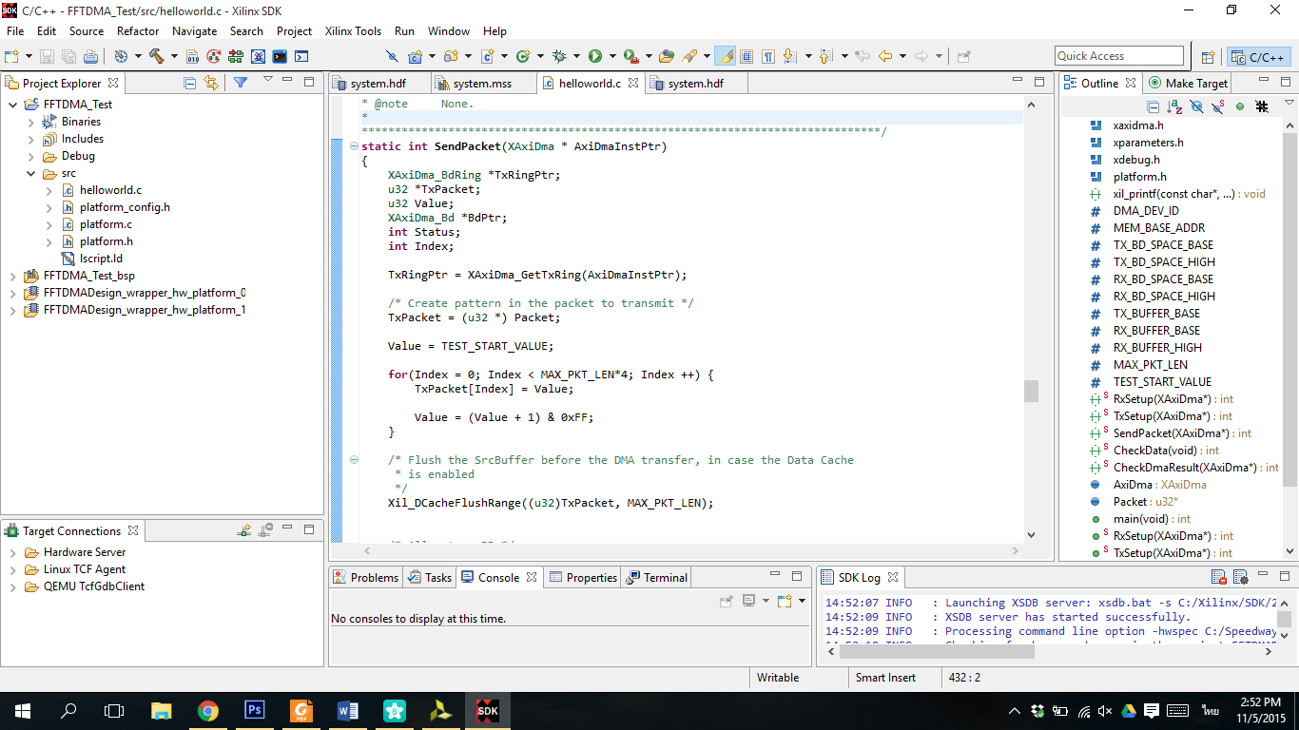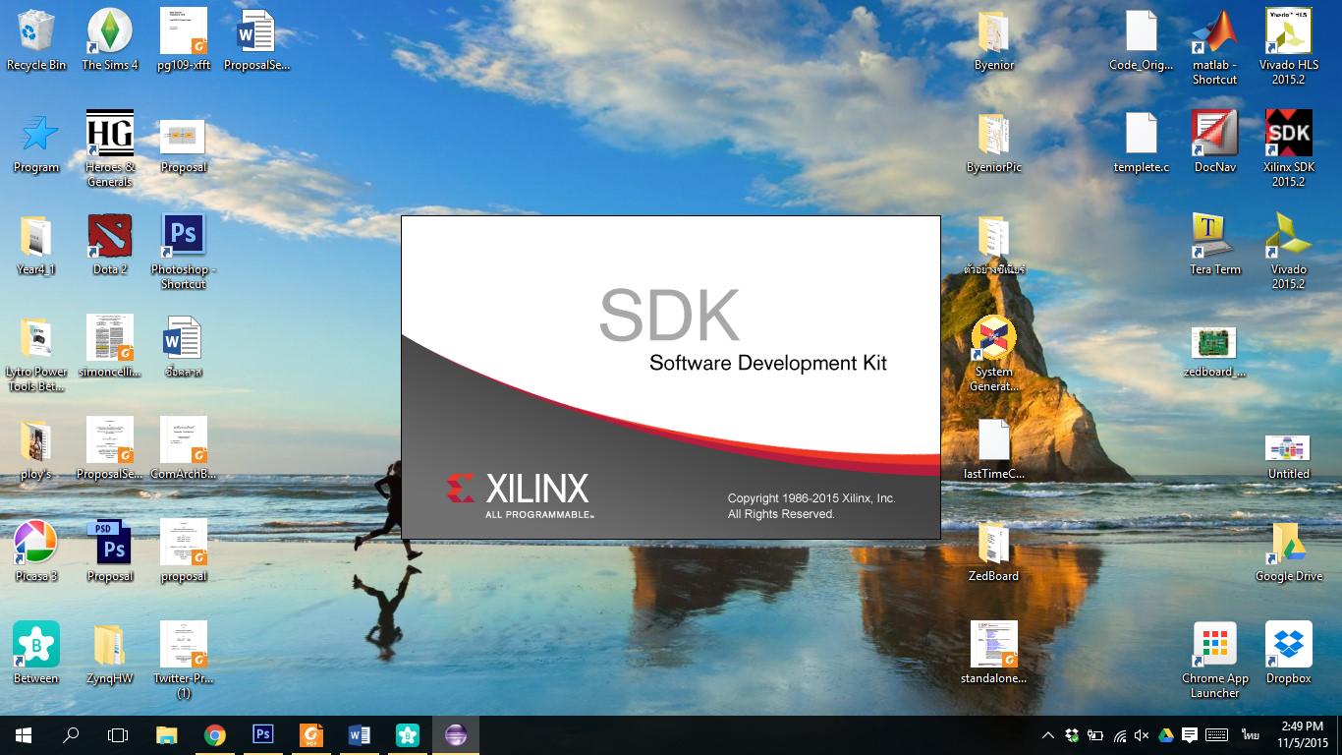

รูปที่ 4 แสดงหน้าจอโปรแกรม Xilinx Software Development Kit

1. ส่วนของโปรแกรมบนอุปกรณ์ตรรกะแบบโปรแกรมได้(Field-Programmable Gate Array :FPGA)เป็นส่วนที่เราทำการเขียนโปรแกรมสำหรับการเปลี่ยนจากมุมมองสามมิติแบบปกติเป็นมุมมองสามมิติแบบหลายมุมมอง โดยการทำงานนั้นประกอบไปด้วยรายละเอียดต่างๆดังนี้
   1. ภาษาที่ใช้ในการสร้างโดยการทำงานบนอุปกรณ์ตรรกะแบบโปรแกรมได้นั้น ใช้ภาษาVerilog ซึ่งเป็นภาษาที่ใช้ในการอธิบายการทำงานของฮาร์ตแวร์(Hardware Description Language) และถูกใช้ในการสร้างระบบวงจรไฟฟ้า ส่วนใหญ่นั้นถูกใช้ในการออกแบบและการตรวจสอบวงจรดิจิตอล(Digital Circuits)
   2. ขั้นตอนในการทำงานของโปรแกรมบนอุปกรณ์ตรรกะแบบโปรแกรมได้(Component of Program on FPGA)ในการสร้างนั้น จะมีวิธีการในการแปลงจากมุมมองสามมิติแบบปกติ(Stereoscopic) เป็นมุมมองสามมิติแบบหลายมุมมอง(Multi-Automultiscopic) โดยแนวคิดนั้นมีดังนี้
      1. การแปลงมุมมองสามมิติแบบปกติเป็นคลื่นช่วงเล็ก(Decomposition into Wavelet)ในขั้นตอนนี้การใช้การแยกด้วยSteerable Pyramid(Steerable Pyramid Decomposition) โดยการนำข้อมูลขาเข้าเป็นข้อมูลมุมมองสามมิตินั้นจะมีรูปแบบเป็นรูปสองรูปคู่ โดยจะมีรูปซ้ายและรูปขวา และนำทั้งรูปซ้ายและรูปขวามาทำการแยกเพื่อให้ได้ข้อมูลแอมพลิจูด(Local Amplitude) และข้อมูลเฟส(Phase Information) เพื่อนำมาใช้ในการคำนวณต่อไป
      2. 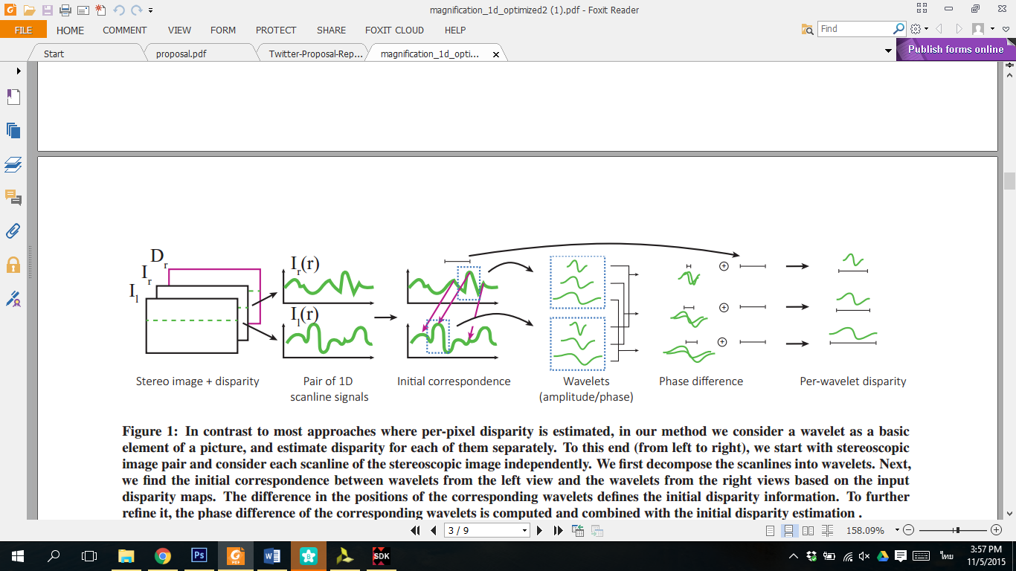**­­**การประมาณความลึกต่อหนึ่งคลื่นช่วงเล็ก (Per-Wavelet Depth Estimation)โดยวิธีการส่วนใหญ่นั้นจะเป็นการประมาณความแตกต่างต่อพิกเซล(Per-Pixel Disparity Estimation) แต่ในโครงงานนี้ทำโดยการพิจารณาด้วยการประมาณโดยคลื่นช่วงเล็กแทน­­­­ โดยเมื่อเราได้ข้อมูลคลื่นช่วงเล็กมาจากขั้นตอนแรกนั้น เรานำข้อมูลนั้นมาทำการเปรียบเทียบความแตกต่างระหว่างข้อมูลจากรูปซ้ายและรูปขวาและเราจะได้ค่าความต่างของเฟส(Phase Difference) และนำความแตกต่างของเฟสนั้นมาคำนวณเพื่อที่จะได้ความแตกต่างต่อคลื่นช่วงเล็ก(Per-Wavelet Disparity) โดยวิธีการนั้นเป็นดังรูปด้านล่าง

รูปที่ 5 รูปแสดงขั้นตอนการทำงานตั้งแต่ข้อมูลขาเข้าและข้อมูลขาออกที่ได้

* + 1. การสร้างมุมมองเพิ่มเติมขึ้นใหม่ (Novel views Reconstruction)หลังจากเราทำขั้นตอนข้างต้นแล้วนั้นก็จะได้ข้อมูลความต่างต่อคลื่นช่วยเล็กๆ(Per-Wavelet Disparity) และในการสร้างมุมมองเพิ่มเติมนั้น เราจะทำโดยการแก้ไขตำแหน่งของคลื่นช่วงเล็กๆโดยทำแยกตามช่วงที่เราทำนำมาคำนวณและทำให้ได้ตำแหน่งของมุมมองใหม่ หลังจากนั้นทำแปลงกลับเป็นข้อมูลมุมมองสามมิติแบบหลายมุมมอง โดยการใช้การแปลงแบบไม่มีรูปแบบด้วย Fourier (Non-Uniform Fourier Transform) และทำการส่งข้อมูลกลับไปยังส่วนของโปรแกรมประยุกต์
  1. เครื่องมือสำหรับออกแบบโปรแกรมบนอุปกรณ์ตรรกะแบบโปรแกรมได้(Tool for Implement Program in FPGA)โดยในการออกแบบและทำการสร้างนั้นได้ใช้โปรแกรม “Vivado Design Suite Webpack Edition” และ “Vivado High Level Synthesis (HLS) ” ซึ่งเป็นโปรแกรมที่สามารถทำการออกแบบส่วนประกอบต่างๆรวมถึงเขียนโปรแกรมแสดงการทำงานขอส่วนประกอบที่ต้องการให้ทำงานได้บนอุปกรณ์ตรรกะแบบโปรแกรมได้

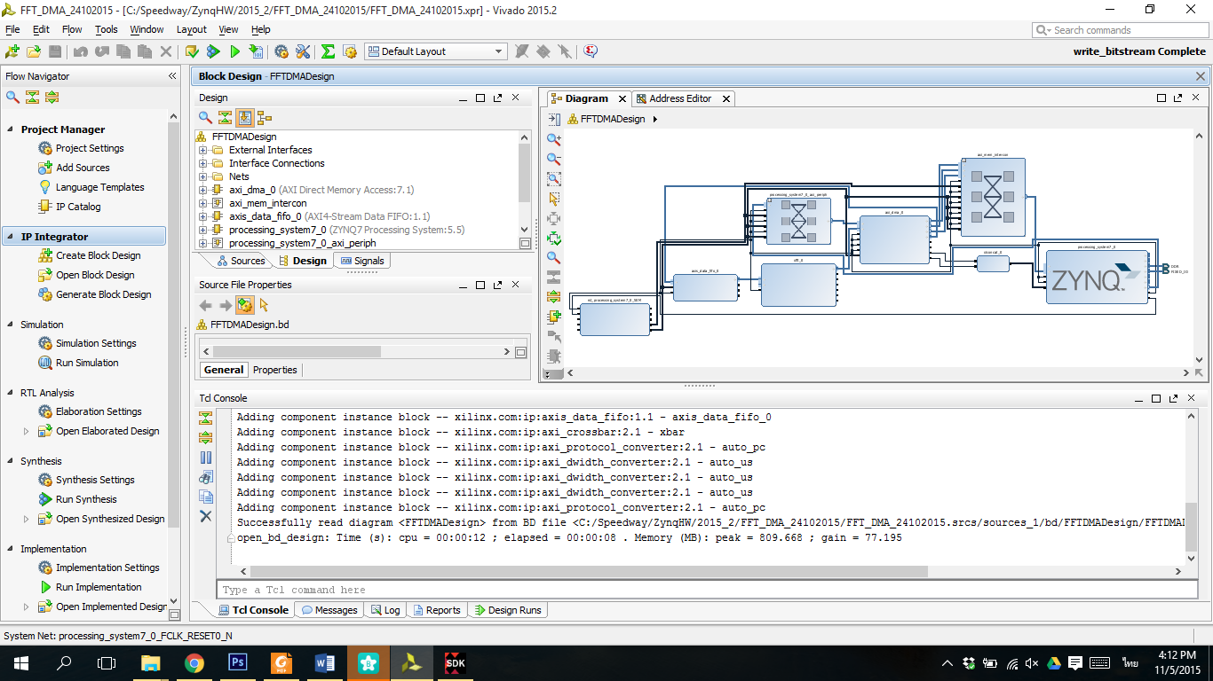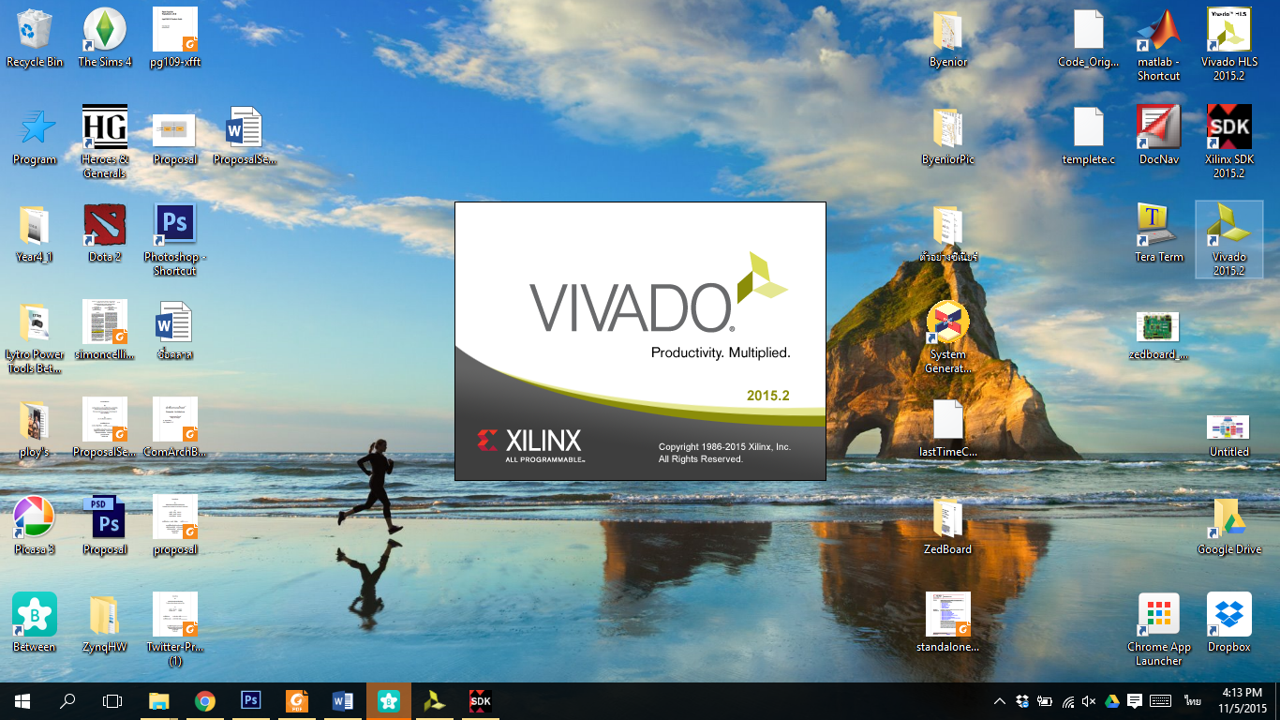

**­­**

**­­­­**

รูปที่ 6 รูปแสดงหน้าจอโปรแกรม Vivado Design Suite Webpack Edition

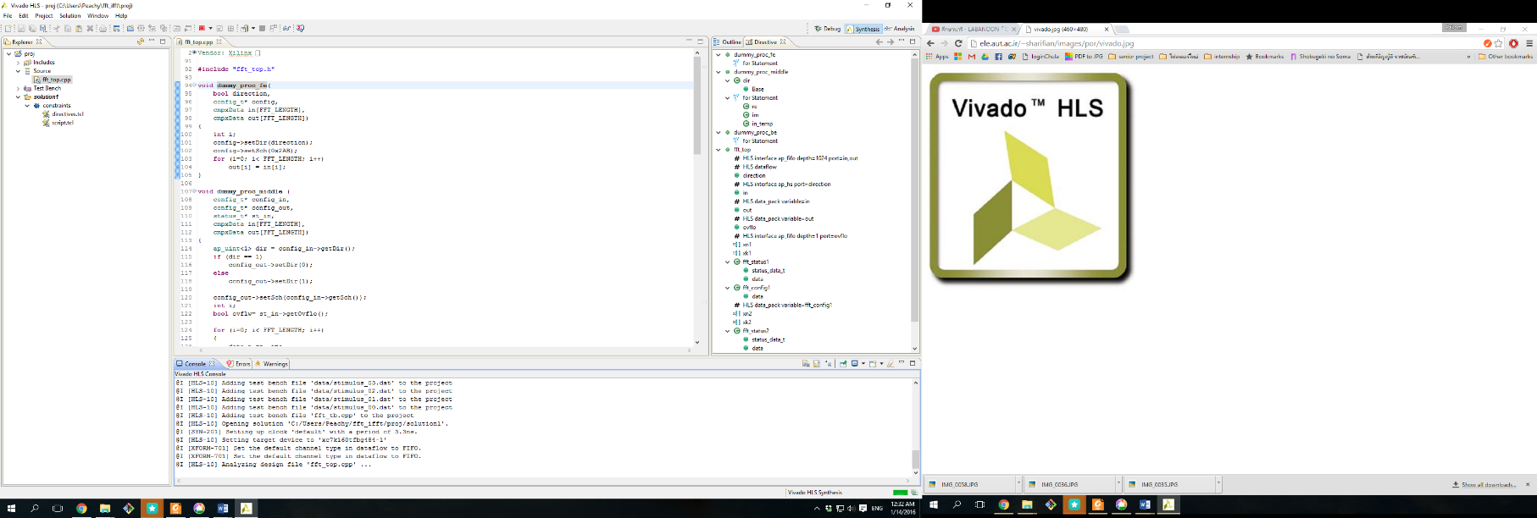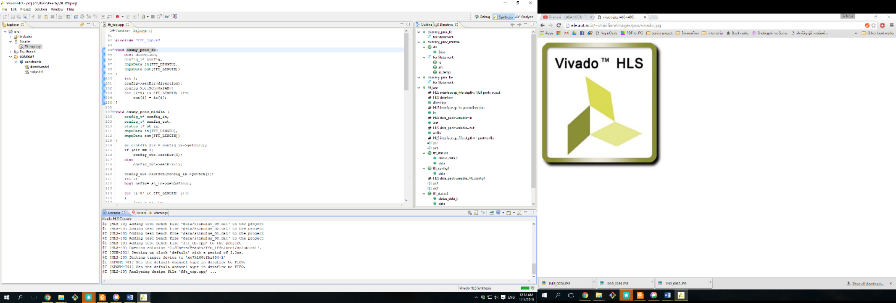

1. **ออกแบบข้อมูลขาเข้าไปยังอุปกรณ์ตรรกะแบบโปรแกรมได้ (Field Programmable Gate Array: FPGA)** ในการทำโครงงานนี้นั้น ได้มีการใช้ข้อมูลขาเข้า(Input)เป็นสื่อสามมิติแบบทั่วไป(Stereoscopic Media) หรือสามารถอธิบายได้ว่าเป็นสื่อวิดีโอที่ โดยมีข้อมูลภาพซ้ายและภาพขวาและการรับข้อมูลมานั้นจะทำการรับข้อมูลเข้ามาเป็นเฟรม(Frame)หรือเสมือนเป็นรูปภาพ โดยในการทำงานนั้นจะใช้สื่อวิดีโอที่มีระดับความคมชัดสูง(High Definition) และใช้การส่งข้อมูลผ่านสายเชื่อมต่อสื่อประสมความคมชัดสูง(High-Definition Multimedia Interface : HDMI)ไปยังอุปกรณ์เชิงตรรกะแบบโปรแกรมได้ที่ได้รับการโปรแกรมเป็นที่เรียบร้อย โดยมีรายละเอียดของข้อมูลขาเข้าดังนี้
   1. ความละเอียดที่เลือกใช้ มีความละเอียด 720P (1280 x 720 Pixels) และความละเอียด 1080P (1920 x 1080 Pixels) โดยทั้งสองความละเอียดนั้นอยู่ในรูปแบบ Progressives scan สามารถเลือกใช้ได้ทั้งสองความละเอียด
   2. รูปแบบของสื่อสามมิติที่เลือกใช้ โดยรูปแบบที่เลือกใช้นั้นเป็นแบบ Cross-eyed หรือ Parallel pair ที่จะเป็นเสมือนภาพสองภาพที่คู่กันในแนวนอน(Side by Side) โดยภาพซ้ายจะอยู่ทางด้านขวา ภาพขวาจะอยู่ทางด้านซ้าย และภาพทั้งสองนั้นจะมีความเหลื่อมกัน เพื่อให้เมื่อเวลาที่นำมารวมกันนั้นจะทำให้เกิดมุมมองสามมิติขึ้นมา

รูปที่ ....

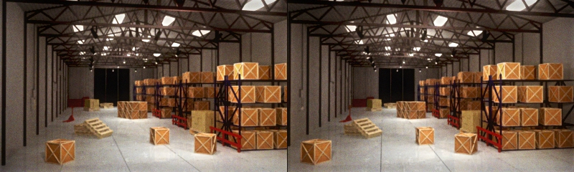

**Right**

**Left**

* 1. โครงสร้างPixel ในแต่ละPixel นั้นจะมีขนาด 32 บิต หรือ 4 ไบต์ และมีรูปแบบการเก็บข้อมูลเป็นรูปแบบสีRGB และโครงสร้างนั้นจะมีการแบ่งเป็นไบต์ ในแต่ละไบต์นั้นจะเก็บความเข้มของสี(Density) โดยจะมีค่าตั้งแต่ 0-255 และแต่ละไบต์นั้นจะนำเสนอสีแดง สีเขียว และสีฟ้า ตามลำดับ และส่วนไบต์สุดท้ายนั้นจะไม่มีข้อมูล

รูป......

Red

Green

Blue

32 Bits (4 Bytes)

8 Bits (1 Byte) Each



255

0

* 1. การเตรียมข้อมูลขาเข้า ข้อมูลสื่อสามมิติที่เรานำเข้ามานั้นยังไม่สามารถนำไปคำนวณได้เลย ดังนั้นในฝั่งของโปรแกรมประยุกต์นั้นจะต้องทำการเตรียมข้อมูลขาให้ เพื่อให้สามารถนำไปคำนวณในฝั่งอุปกรณ์ลอจิกแบบโปรแกรมได้(FPGA) โดยข้อมูลที่นำเข้านั้นมีรายละเอียดดังนี้
     1. รูปแบบการนำเข้า จะนำเข้าเป็นแถว(Row) หรือเราจะเรียกว่า Scanline โดยในแต่ละแถวนั้นจะมีข้อมูลPixelต่อรูปทั้งหมด 1024 จุดเพื่อให้สามารถนำไปคำนวณได้ตามสมการที่เราต้องการและนำเข้าภาพซ้ายและภาพขวาตามลำดับก่อนขึ้นแถวใหม่ในการคำนวณ



1024 Point (Pixel)

Scanline

* + 1. โครงสร้างPixel โดยโครงสร้างสีแบบRGBนั้นไม่สามารถนำเข้าไปคำนวณได้ เนื่องจากค่านั้นมีความซ้ำซ้อนมากเกินไป และต้องทำการคำนวณแยกแต่ละสี จึงทำให้ค่าที่ได้ออกมานั้นอาจจะมีความคาดเคลื่อน จึงได้มีการนำเสนอรูปแบบลำดับสีเทา(Greyscale)ที่จะนำค่าสีทั้งสามนั้นมาคำนวณด้วยสมการ L = 0.2126·R + 0.7152·G + 0.0722·B เพื่อที่จะให้ได้ค่าความเข้มของจุดนั้นและนำค่าLไปเทียบกับรูปแบบลำดับสีเทา(Greyscale) ความเข้มตั้งแต่ 0 -255 ก่อนจะนำเข้าไปคำนวณในอุปกรณ์ลอจิกแบบโปรแกรมได้



255

0

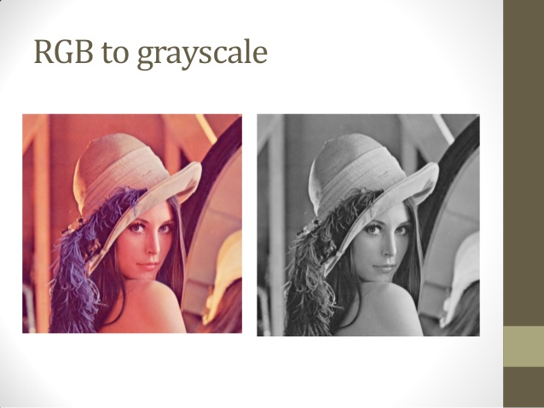

Red

Green

Blue

Pixel

**L = 0.2126·R + 0.7152·G + 0.0722·B**



รูป…

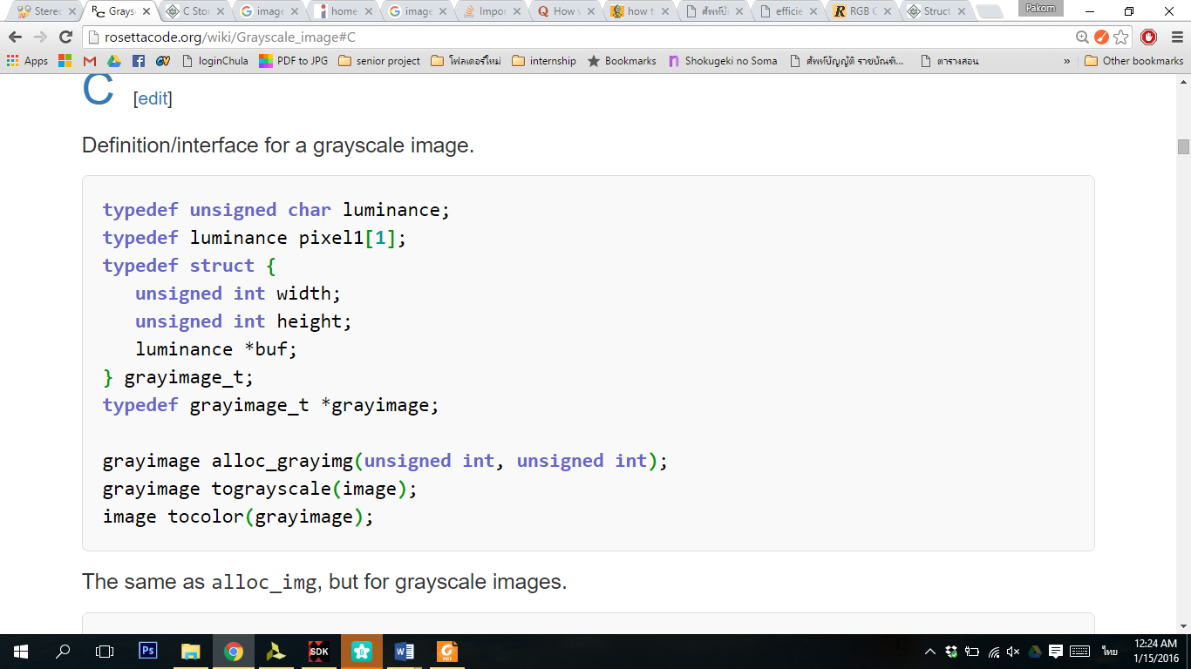 สำหรับการเตรียมการข้อมูลขาเข้านั้น จะทำการพัฒนาในส่วนของ Application และใช้ภาษาซีในการพัฒนาประกอบไปด้วย Structure Grayimage

และฟังก์ชั่นการทำงาน 2 อย่างดังนี้

* **Alloc_grayimg**

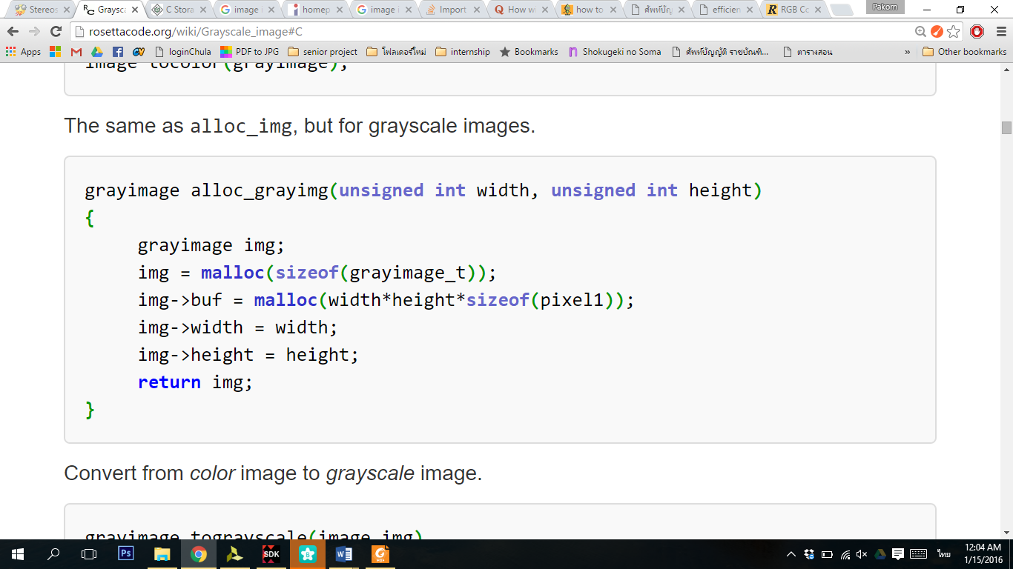ทำหน้าที่ในการเตรียมพื้นที่สำหรับการเก็บข้อมูลของPixelในหน่วยความจำ เพื่อให้สามารถเข้าถึงได้ด้วยPointer โดยจะคืนค่า

* **Tograyscale**

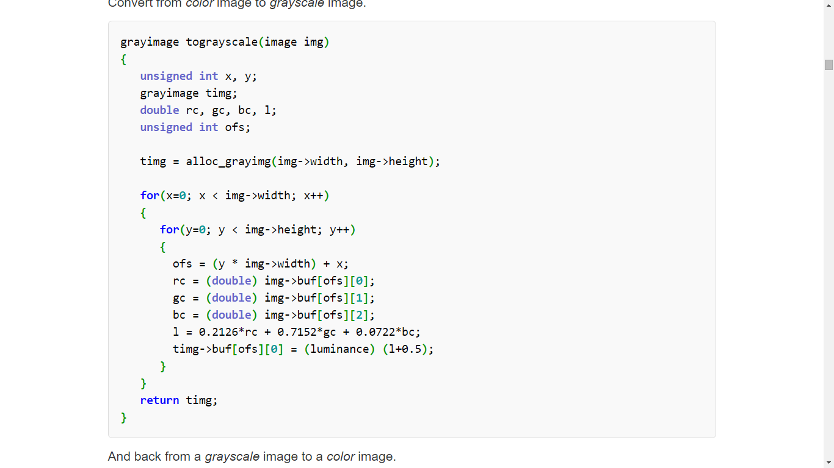ทำหน้าที่ในการแปลงข้อมูลที่เป็นรูปแบบRGB ให้เป็นรูปแบบGrayscale

1. **ศึกษาและออกแบบการส่งข้อมูลด้วยระบบการเข้าถึงหน่วยความจำโดยตรง(Direct Memory Access: DMA)**

ในบอร์ดอุปกรณ์ลอจิกแบบโปรแกรมได้ที่เราเลือกใช้นั้นเป็นเสมือนไมโครโพรเซสเซอร์(Microprocessor) ที่มีหน่วยประมวลผลกลาง(Central Processing Unit :CPU) ที่คอยรับหน้าที่ในการรันโปรแกรมในส่วนของโปรแกรมประยุกต์ และเพิ่มมุมมอง(View Expansion)นั้นจะเป็นการทำงานของส่วนอุปกรณ์ลอจิกแบบโปรแกรมได้ ซึ่งการทำงานดังกล่าวไม่จำเป็นต้องมีการใช้งานหน่วยประมวลผลกลาง เพียงใช้แค่หน่วยความจำที่คอยเก็บข้อมูลต่างๆและอุปกรณ์ลอจิกแบบโปรแกรมได้ที่ได้รับการโปรแกรมแล้ว จึงมีความจำเป็นในการที่จะพัฒนาประสิทธิภาพในการทำงาน โดยการนำระบบการเข้าถึงหน่วยความจำโดยตรงเข้ามาช่วยในการทำงาน

ในโครงงานนี้เลือกใช้บอร์ดZedboard และใช้โปรแกรมVivado Design Suite ในการพัฒนาโปรแกรมลงบนอุปกรณ์ตรรกะแบบโปรแกรมได้ และโปรแกรม Vivado Design Suite ได้มี Libraries ที่ให้การสนับสนุนการทำงานด้วยระบบการเข้าถึงหน่วยความจำโดยตรง โดยมีชื่อ Class ว่า “Axidma”

* 1. **โครงสร้างการทำงานของ Class Axidma**
     1. **Buffer Descriptor(BD)** เป็นรายการ(Transaction)ในการส่งข้อมูลระหว่างหน่วยความจำและอุปกรณ์ตรรกะแบบโปรแกรมได้ โดยสามารถสร้างได้จากผู้ใช้และจำเป็นต้องทำการตั้งค่าที่อยู่ ขนาด และข้อมูลการควบคุมต่างๆต่อการส่งข้อมูลครั้งหนึ่ง
     2. **Scatter-Gather DMA(SGDMA)** นั้นเป็นการอนุญาติให้โปรแกรมที่ใช้นั้นสามารถ ทำการส่งรายการ(Transactions)หลายๆรายการจากหน่วยความจำ โดยที่ส่วนอุปกรณ์ลอจิกแบบโปรแกรมได้นั้นจะทำการคำนวณ โดยไม่สามารถบังคับได้จากโปรแกรมประยุกต์ และพยายามทำให้อุปกรณ์ตรรกะนั้นสามารถทำงานได้อย่างมีประสิทธิภาพที่สุด
     3. **BD Ring Management** โดยเป็นการจัดการรายการ(Transactions) โดยเพื่อให้เป็นไปตามการทำงานแบบ Scatter-Gather DMA แล้วจำเป็นต้องส่ง Buffer Descriptor(BD)จำนวนมากจากหน่วยความจำไปยังอุปกรณ์ตรรกะแบบโปรแกรมได้ จึงได้สร้างตัว Buffer Descriptor Ring หรือ BD Ring ขึ้นมาเพื่อเป็นตัวกลางในการจัดการข้อมูลต่างๆที่จะทำการส่งไปยังฮาร์ตแวร์ และโครงสร้างของมันนั้นเป็น Linked-List และในการทำงานนั้นก็จะเป็นการทำงานโดยการส่งข้อมูลในBD Ring ไปยังฮาร์ตแวร์หรืออุปกรณ์ตรรกะแบบโปรแกรมได้ ไปเรื่อยๆจนกว่าจะหมด
     4. **ฟังก์ชั่นหลักในการทำงานของ Class Axidma**
        1. XAxiDma_BdRingAlloc() เป็นฟังก์ชั่นในการที่จะสร้าง Buffer Descriptor(BD)ตามจำนวนที่ต้องการ และหลังจากนั้นจะเป็นการสร้าง BD Ring เพื่อเตรียมพร้อมข้อมูลรายการต่างๆให้พร้อมสำหรับการส่งไปทำงานยังฮาร์ตแวร์
        2. XAxiDma_BdRingToHw() หลังจากที่ทำการสร้าง BD Ring และใส่ข้อมูลรวมถึงตั้งค่าต่างๆของแต่ละ BD เสร็จแล้วนั้น ก็จะเป็นการส่งการจัดการข้อมูลในหน่วยความจำนี้ให้ ฮาร์ตแวร์จัดการ หรือก็คือส่งไปคำนวณยัง อุปกรณ์ตรรกะแบบโปรแกรมได้
        3. XAxiDma_BdRingFromHw() เพื่อเป็นการตรวจสอบสถานะของแต่ละ BD ที่ทำการส่งไปยังฮาร์ตแวร์ เราสามารถใช่คำสั่งนี้ได้ และเพื่อตรวจสอบว่าการทำงานทั้งหมดในฮาร์ตแวร์เสร็จพร้อมที่จะนำทรัพยากรใสส่วนนี้ไปทำงานในส่วนอื่นได้หรือไม่
        4. XAxiDma_BdRingFree() หลังจากที่รู้ว่าสถานะของ BD Ring นี้สำเร็จแล้วนั้น ก็จะทำการนำพื้นที่ในหน่วยความจำส่วนนี้เตรียมพร้อมสำหรับการทำงานในครั้งต่อๆไป

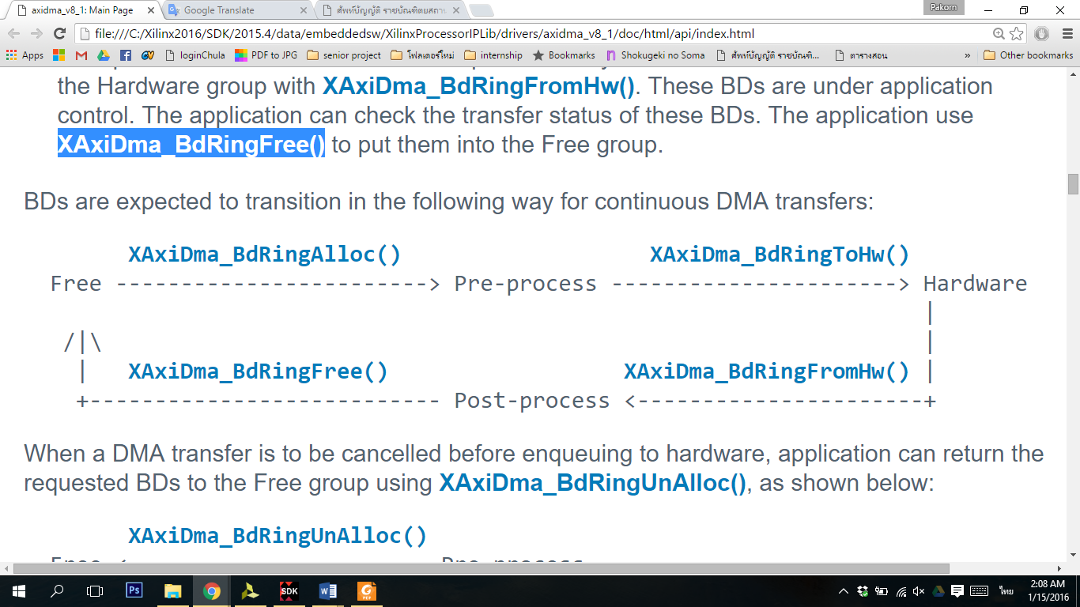เราสามารถสรุปการทำงานได้ตามรูปที่ ใมมมมมมมมมมมมมมมมมมมมมมมมม

* 1. **ออกแบบการส่งข้อมูลแบบการเข้าถึงหน่วยความจำโดยตรง** ในการออกแบบนั้นได้ทำการออกแบบโดยแบ่งขั้นตอนการทำงานเป็นดังนี้
     1. **ตั้งค่าฝั่งส่ง (Transmit Side Setup) : TxSetup()** ในส่วนนี้จะเป็นการตั้งค่า BD Ring ในฝั่งที่จะทำการส่ง โดยหน่าที่ของ BD Ring นี้จะทำการส่งเท่านั้น เพื่อให้เราสามารถทำการส่งของข้อมูลได้เรื่อยๆ โดยแรกเริ่มจะทำการตั้งค่า BD Ring ในฝั่ง Transmit ต่อมาก็จะเป็นการคำนวณพื้นที่ในหน่วยความจำเพื่อให้ทราบว่าสามารถสร้าง BD ได้ทั้งหมดกี่อัน และสุดท้ายเป็นการเริ่มต้นการทำงานของBD Ring ในส่วนของการส่ง ให้พร้อมที่จะให้อุปกรณ์ตรรกะแบบโปรแกรมได้นั้น เข้าถึงหน่วยความจำในส่วนที่ต้องการได้
     2. **ตั้งค่าฝั่งรับ (Receive Side Setup) : RxSetup()** ในส่วนนี้นั้นจะเป็นการตั้งค่าBD Ring ในฝั่งที่ทำการรับ ข้อมูลขาออกที่ได้รับการทำงานจากฮาร์ตแวร์เป็นที่เรียบร้อย โดยเริ่มต้นจากการสร้าง BD Ring และหลังจากนั้นจะทำการตั้งค่าต่างๆในการสร้างBD Ring ในขั้นตอนต่อมาจะเป็นการคำนวณพื้นที่ในหน่วยความจำว่าสมารถสร้าง BD สำหรับการรับข้อมูลจากฮาร์ตแวร์ได้ทั้งหมดกี่อัน และหลังจากนั้นจะเป็นการตั้งค่าที่อยู่(Address)ในหน่วยความจำ และจะทำการตั้งค่าที่อยู่ให้กับทุกๆBD ที่สามารถทำงานได้ เพื่อให้สามารถรับค่าข้อมูลขาออกจากฮาร์ตแวร์ได้ และสุดท้ายจะเป็นการนำ BD ทั้งหมดลงไปยังหน่วยความจำ และเริ่มต้นรอข้อมูลขาออกที่ออกจากฮาร์ตแวร์
     3. **ตั้งค่าการส่งข้อมูล (Data Setup) : SendPacket()** ในส่วนนี้จะเป็นส่วนที่ทำการกำหนดว่าข้อมูลที่ต้องการส่งเข้าไปในแต่ละ BD นั้นมีที่อยู่ที่ไหนในหน่วยความจำ และขนาดของแต่ละ BD นั้นมีขนาดเท่าไหร รวมถึงจำนวน BD ที่ต้องการจะส่งอีกด้วย โดยเราสามารถเตรียมข้อมูลสำหรับแต่ละBD เพื่อให้พร้อมสำหรับการส่งเข้าไปทำงานยังฮาร์ตแวร์
     4. **ตรวจสอบผลการทำงาน (Check Result) : CheckDmaResult()** โดยในส่วนนี้ ขันตอนแรกจะทำการเช็ค BD Ring ของฝั่งที่ส่ง (Transmit) ว่าทุกๆBDนั้นได้รับการส่งไปทำงานอุปกรณ์ตรรกะแบบโปรแกรมได้แล้วหรือไม่ และเมื่อทุกๆBDนั้นได้รับการส่งแล้วนั้นก็จะทำการตั้งค่าให้ BD ที่ถูกใช้ทั้งหมดนั้นสามารถนำกลับมาใช้ใหม่ได้ และหลังจากนั้นจะทำการตรวจสอบBD Ring ฝั่งรับ(Receive)ว่าข้อมูลขาออกนั้นได้รับการเขียนลงไปยังที่อยู่ดังกล่าวหรือไม่ หากได้รับการเขียนแล้วก็จะทำการนำข้อมูลไปใช้ตามต้องการ และทำการตั้งค่าให้สามารถใช่BD ในฝั่ง Receive ทั้งหมดได้อีกครั้ง

โดยรายละเอียดของการทำงานจริงนั้น จะกล่าวอีกครั้งหนึ่งในส่วนของการพัฒนาการทำงานด้วยระบบการเข้าถึงหน่วยความจำ

1. **ศึกษาและออกแบบสถาปัตยกรรมและการคำนวณภายในอุปกรณ์ตรรกะแบบโปรแกรมได้** 
   1. 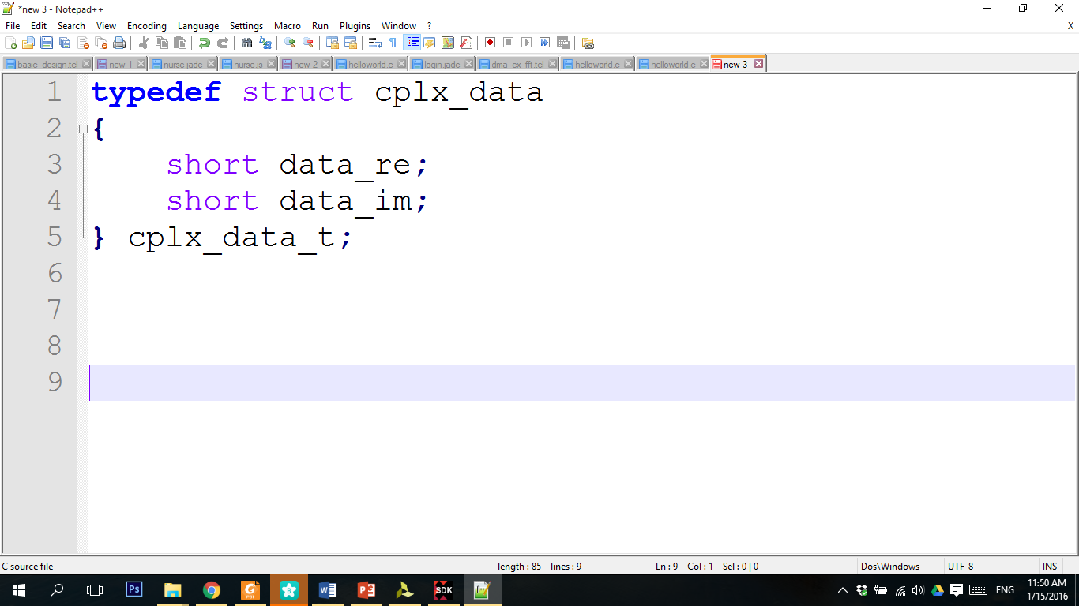**การออกแบบสถาปัตยกรรมที่ใช้ในการคำนวณ** การคำนวณภายในโครงงานนี้ มีส่วนประกอบหลายส่วนที่มีการคำนวนด้วยระบบเลขจำนวนจริง โดยมีค่าทศนิยมที่มีนัยสำคัญและจำเป็นในการคำนวณ และการเลือกใช้ชนิดของข้อมูล(Data Type)ที่เลือกใช้นั้นจำเป็นต้องเป็นแบบFixed-Point เนื่องจากหากใช้ Floating Point (Float หรือ Double) นั้นจะไม่รองรับในฮาร์ตแวร์ และทำให้ไม่สามารถคำนวณได้ และต้องใช้พื้นที่ในการเก็บมากกว่าแบบ Fixed Point ที่เราสามารถกำหนดจำนวนบิตของค่าแต่ละค่าได้ โดยเราจะเลือกใช้ Data Type ของข้อมูล เป็นแบบ Fixed Point 16 Bits โดยมีโครงสร้างแบบ Unscaled ในการคำนวณ โดยเราจะทำการสร้าง Structure Complex Data หรือโครงสร้างที่ประกอบไปด้วยจำนวนจริงและจำนวนจินตภาพ โดยแต่ละค่านั้นจะมีขนาด 16 Bits และเก็บเป็น Data Type Short (Two’s Compliment 16 Bits)
   2. **ออกแบบการคำนวณในอุปกรณ์ตรรกะแบบโปรแกรมได้**
      1. **ข้อมูลขาเข้า** เป็นข้อมูลจากรูปซ้าย และรูปขวา โดยนำเข้าเป็นแถวหรือเรียกว่าScanline และจะต้องมีการหา ความแตกต่างของภาพซ้ายและภาพขวาว่ามีความแตกต่างกันเท่าใด และเรียกว่าDisparity Map
      2. **การย่อยข้อมูลจากPixelเป็นคลื่นช่วงสั้น (Wavelet Decomposition)** เป็นการนำข้อมูลขาเข้า นั้นมาทำแปลงจากข้อมูลPixelในรูปแบบของ Grayscaleให้เป็นรูปแบบของคลื่นช่วงเล็ก (Wavelet) โดยการใช้ Steerable Pyramid เพื่อให้เราได้ผลลัพธ์จากขั้นตอนนี้ออกเป็นจำนวนเชิงซ้อนที่มี ข้อมูลของแอมพลิจูต (Amplitude) และข้อมูลเฟส (Phase Information) โดยในการทำPyramid นั้นเสมือนการทำเป็นลำดับขั้นไปเรื่อน เพราะฉะนั้นข้อมูลคลื่นช่วงสั้นที่เราได้มานั้นจะมีหลายระดับตามระดับความถี่ที่เราต้องการ
      3. **การคำนวณหาความต่างของเฟส(Compute Phase Different)** จากการทำขั้นตอนที่แล้วจะทำให้ได้ข้อมูลของคลื่นช่วงเล็กที่ประกอบไปด้วยแอมพลิจูตและข้อมูลเฟส โดยในแต่ละคลื่นช่วงสั้นนั้นจะพบว่าระหว่างคลื่นช่วงสั้นของภาพซ้ายและภาพขวานั้นมีความเหลื่อมกันเท่าใด เพื่อที่จะได้วัดความต่างของคลื่นช่วงสั้นที่เราต้องการ โดยเราไม่สามารถนำคลื่นช่วงสั้นเพียงคลื่นเดียวมาทำ Reการคำนวณต่อหนึ่งจุดได้ จึงจำเป็นต้องมีการหาค่าเฉลี่ยจากจุดที่มีความเกี่ยวข้องเพื่อได้ผลลัพธ์
      4. **การลงรายละเอียดของความแตกต่างของคลื่นช่วงสั้น (Wavelet Disparity Refinement)** เนื่องจากข้อมูลความต่างนั้นถูกคำนวณเพื่อให้ทราบถึงความเหลื่อมแต่ก็ยังไม่สามารถนำมาทำงานจริงได้ เนื่องจากยังมีความซับซ้นและยังไม่ได้รับการลงรายละเอียดเท่าที่ควร และข้อมูลที่เรานำเข้ามานั้นเป็นแถวหรือScanline จึงทำให้ไม่สามารถเพิ่มความละเอียดของแถวข้างเคียงเข้าไปได้จึงต้องมีการนำแถวอื่นๆเข้ามาคำนวณเพื่อให้ค่าที่ได้นั้นให้มีความแม่นยำมากยิ่งขึ้น และเราเรียกวิธีการนี้ว่า “2D Mean Filter” เพื่อให้ได้ค่าความต่าง พร้อมสำหรับการนำไปคำนวณในการสร้างมุมมองเพิ่มเติม
      5. **การสร้างมุมมองเพิ่มเติมจากข้อมูลความต่างของคลื่นช่วงสั่น(Novel View Reconstruction)** ในขั้นตอนนี้เป็นขั้นตอนที่จะทำการนำข้อมูลที่เรามีนั้นมาทำการสร้างภาพขึ้นมาใหม่ โดยที่จะนำแต่ละแถวนั้นมาคำนวณเพื่อหาตำแหน่งใหม่ของมุมมองและหลังจากที่ได้ตำแหน่งแล้วนั้นก็จะต้องทำการนำข้อมูลเหล่านั้นกลับไปอยู่ใน Uniform Space โดยการใช้ Non-“Uniform Fourier Transform” ในการแปลงกลับไปยังรูปแบบที่เราต้องการ และหลังจากนั้นก็จะทำการใช้แถวของข้อมูลที่ได้รับการแปลงแล้วนั้นมาทำการผ่าน “Pyramid Reconstruction” และจะทำให้เราได้มุมมองเพิ่มเติมขึ้นมา
2. **พัฒนาการทำงานด้วยระบบการเข้าถึงหน่วยความจำโดยตรง**

**รายละเอียดการดำเนินงานที่กำลังทำอยู่**

1. **พัฒนา Wavelet Pyramid ลงยังอุปกรณ์อุปกรณ์ตรรกะแบบโปรแกรมได้**

**รายละเอียดที่จะดำเนินการต่อจากนี้**

1. พัฒนาการสร้างมุมมองเพิ่มเติมสำหรือสื่อสามมิติแบบหลายมุมมอง
2. ออกแบบการจัดตารางของกระบวนการและพัฒนาให้โปรแกรมนั้นสามารถทำงานได้ด้วยทรัพยากรที่จำกัด
3. ทดสอบการทำงานด้วยข้อมูลขาเข้าจริง
4. ทดสอบและวัดผลเวลาในการทำงานของการสร้างมุมมองเพิ่มเติม

ปัญหาที่พบระหว่างการดำเนินงานและการแก้ไข

สรุปผลการดำเนินงาน

เอกสารอ้างอิง